

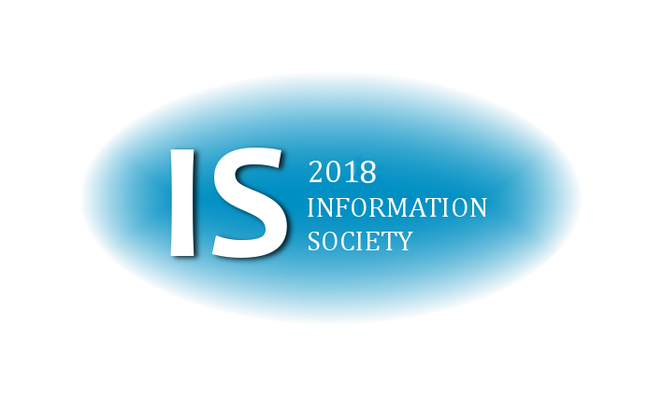

*Programski in organizacijski odbor*

*multikonference Informacijska družba 2018*

*podeljujeta*

**NAGRADO ZA INFORMACIJSKO LIMONO**

***Padanje državnih sredstev za raziskovano dejavnost***

*Ljubljana, 12. oktobra 2018*

*prof. dr. Mojca Ciglarič*

*predsednica programskega odbora*

*prof. dr. Matjaž Gams*

*predsednik organizacijskega odbora*